INVESTIGASI TEGANGAN PADA POROS BERTINGKAT MENGGUNAKAN METODE ELEMEN HINGGA BERBASIS COMPUTER AIDED ENGINEERING

Hendri Chandra^{1)*}, Dicky Pratama Putra¹⁾, Romli²⁾
¹⁾ Jurusan Teknik Mesin Program Studi Magister, Universitas Sriwijaya
²⁾ Jurusan Teknik Mesin, Politeknik Negeri Sriwijaya
Jalan Srijaya Negara Bukit Besar Palembang, Sumatera Selatan, 30139, Indonesia
*email corresponding: hendrichandra@ft.unsri.ac.id

Abstrak

Poros adalah sebuah batang yang merupakan bagian dari elemen mesin berpenampang lingkaran yang memiliki fungsi untuk memindahkan putaran tanpa meneruskan daya. Penelitian faktor konsentrasi tegangan pada poros terus dikembangkan terutama untuk mengivenstigasi beban torsi, beban bending dan pembebanan aksial. Penelitian ini bertujuan untuk menginvestigasi tegangan pada poros bertingkat dengan menggunakan 3 metode yaitu metode desain engineering, metode simulasi serta analisis menggunakan metode elemen hingga untuk mendapatkan nilai tegangan yang diinvestigasi berbasis computer aided engineering. Bahan yang digunakan pada pengujian poros adalah baja AISI 1020 dengan 2 variabel penelitian yaitu, Variabel bebas dengan radius (mm); 0 mm, 2 mm, 6 mm, 10 mm, 20 mm, 50 mm dan Variabel terikat yaitu, Von mises dan Displacement. Berdasarkan variasi data yang telah diuji dapat disimpulkan bahwa penambahan bahan radius akan mengurangi tegangan pada poros. Hal ini tidak berlaku terhadap perubahan bentuk yang terjadi pada poros saat gaya atau beban itu bekerja.

Kata Kunci : poros, bahan, tegangan, metode elemen hingga, computer aided engineering

Abstract

The shaft is a rod that is part of the engine element with a circular cross-section that functions to move rotation without continuing power. Research on the stress concentration factor on the shaft continues to be developed significantly to mitigate torsional loads, bending loads, and axial loading. This study investigates the stress on the effect of the material on a multilevel shaft using three methods, namely the engineering design method, simulation method, and analysis using the finite element method to obtain the investigated stress value based on computer-aided engineering. The material used in the shaft test is AISI 1020 steel with two research variables, namely, the independent variable with radius (mm); 0 mm, 2 mm, 6 mm, 10 mm, 20 mm, 50 mm, and the dependent variables are Von mises and Displacement. Based on the variation of the data that has been tested, it can be concluded that the addition of radius material will reduce the stress on the shaft. This does not apply to the deformation in the shaft when the force or load acts.

Keyword : shaft, material, stress, finite element method, computer aided engineering

- PENDAHULUAN

Poros adalah sebuah batang yang merupakan bagian dari elemen mesin berpenampang lingkaran yang memiliki fungsi untuk memindahkan putaran tanpa meneruskan daya.
Sering terjadi perubahan ukuran diameter pada bagian-bagian poros menyebabkan terjadinya diskontinuitas distribusi tegangan terhadap poros. Diskontinuitas geometris pada poros tidak dapat dihindari karena beberapa fungsi dari diskontinuitas tersebut juga diperlukan pada poros.
Poros akan mengakibatkan terjadinya tegangan di dalam strukturnya. Besarnya tegangan yang disebabkan oleh gaya atau pembebanan yang diberikan pada poros dikenal dengan istilah tegangan kerja. Adapun tegangan maksimum akibat gaya dari beban maksimum yang mengenai strukturnya, hal ini sangat penting dalam menentukan keberhasilan poros untuk bertahan dari kerusakan yang akan terjadi (M Andri dan H Chandra, 2016).
Oleh karena itu, estimasi tegangan dan regangan pada geometri berguna dalam mendesain suatu komponen atau struktur dengan penambah tegangan terhadap berbagai jenis mode kegagalan.
Menurut (Bhavesh Patel dan Hiren Prajapati, 2019) tidak ada spesifikasi khusus yang tersedia untuk pemilihan radius fillet pada poros.
Poros menerima beban torsi, berat komponen dan beban radial maupun aksial. Dalam merencanakan suatu poros, yang harus diperhatikan adalah defleksi maksimal yang diizinkan, lama waktu pemakaian dan letak pembebanan, begitu pula dengan kecepatan kritisnya (Angga Setiawan dan Witantyo, 2016).
Tujuan dari penelitian ini adalah untuk menginvestigasi tegangan pada poros bertingkat dengan metode elemen hingga berbasis computer aided engineering.

- BAHAN DAN METODA

Bahan yang digunakan dalam pemodelan desain poros untuk pengujian simulasi serta analisis elemen hingga berbasis computer aided engineering adalah baja AISI 1020 dengan desain geometris poros yang di desain menggunakan perangkat lunak Solidworks 2021 seperti pada Gambar 1 serta sifat mekanik bahan pengujian seperti pada Tabel 1.

Gambar 1. Desain Geometris Poros

Tabel 1. Sifat Mekanik Bahan
Modulus Young | Rasio Poisson | Dens. | Kekuatan Tarik | Kekuatan Luluh
200000 N/mm² | 0,29 | 7900 kg/cm³ | 420.507 N/mm² | 351.571  N/mm²

Penelitian ini menggunakan 3 metode yaitu metode desain engineering, dengan cara mendesain poros bertingkat melalui perangkat lunak CAD. Dari metode ini didapatkan detail engineering design. Kemudian, dilakukan metode simulasi pada poros serta analisis menggunakan metode elemen hingga untuk mendapatkan nilai tegangan yang diinvestigasi berbantukan perangkat lunak Solidworks 2021.

  - Tegangan

Menurut (Junaidi, 2019) setiap bahan atau material memiliki sifat elastisitas pada keadaan alaminya. Oleh karena itu jika ada gaya luar yang bekerja pada benda, maka benda tersebut akan mengalami perubahan bentuk atau ukuran. Ketika benda tersebut mengalami perubahan bentuk, elemen pada bahan akan membentuk tahanan terhadap perubahan bentuk atau deformasi. Per satuan luas, tahanan ini dikenal dengan istilah tegangan. Secara matematis tegangan dinyatakan sebagai gaya per satuan luas yang dapat ditulis dalam persamaan berikut:
$σ=\frac{P}{A}$(1)
Dimana:
P : Gaya searah dengan sumbu batang
A : Luas penampang yang diberi beban

Pada sistem satuan internasional, satuan untuk tegangan adalah pascal (Pa) yang memiliki nilai 1 N/m².

  - Tegangan Geser

Tegangan yang terjadi pada poros salah satunya adalah tegangan geser puntir yang nilainya bervariasi tergantung dari beban yang diaplikasikan pada poros.
Apabila suatu benda tegak lurus dengan arah sumbu batang, bekerja dengan dua gaya yang berlawanan arah, tidak simetris dengan gaya namun pada penampangnya tidak terjadi momen maka saat itulah tegangan geser terjadi (Jatmoko Awali dan Asroni, 2013).
Saat sebuah penampang bekerja secara tangensial lalu diberi dua gaya yang sama besar serta berlawanan arah, akan mengakibatkan penampang pada benda tersebut cendrung robek.

  - Von mises

Tegangan von mises adalah resultan tegangan x, y dan z dari sumbu tiga arah. Tegangan tidak dapat diabaikan karena sering digunakan dalam proses perhitungan untuk mencari safety factor dari suatu sistem. Dalam teori distorsi energi, tegangan luluh material dibandingkan dengan tegangan von mises untuk mengetahui apakah suatu sistem kontak mengalami perubahan bentuk atau deformasi elastis, perubahan bentuk secara permanen atau deformasi plastis atau gabungan antara deformasi elastis dan deformasi plastis yang disebut dengan deformasi total (Rifky Ismail dkk, 2017).
Dalam ilmu pengetahuan bahan teknik, kriteria luluh von mises juga diformulasikan dalam tegangan von mises, σv, menghitung tensor tegangan akan mendapatkan nilai tegangan scalar. Bahan atau material dapat dikatakan luluh saat tegangan von mises mencapai yield strength atau nilai kritis (Tri Mulyanto dan Agung Dwi Sapto, 2017).

  - Kriteria Luluh

Pada saat kondisi suatu bahan atau material mengalami perubahan bentuk atau deformasi elastis, maka bahan atau material kembali ke dimensi awal sesuai dengan Hukum Elastisitas (Hukum Hooke) yaitu, E = σ /ε.

  - Tegangan Puntir

Poros mendapat tegangan puntir yang berupa momen puntir, contohnya pada kopling dan poros motor. Perhitungan dari tegangan puntir dengan perubahan momen torsi pada diameter poros dapat dituliskan dalam persamaan seperti berikut.
$τ_{l}=\frac{5.1 M.t}{{Ds}^{2}}$(2)
Dimana:
$$τ_{l}$$ | : | Tegangan Puntir (Mpa)
$$Mt$$ | : | Momen Torsi (N.m)
$${Ds}^{2}$$ | : | Diameter Poros (m)

  - Elemen Hingga

Dalam penerepannya metode elemen hingga sering digunakan untuk mencari solusi dari masalah teknis seperti pada tegangan, regangan, kekuatan, dan analisis getaran (Dwi Djumhariyanto, 2016).
Model elemen hingga juga diterapkan dalam membantu pengelolaan data agar data tersebut menjadi efisien terhadap tegangan von mises, displacement, dan tegangan geser dalam menemukan frekuensi alami pada suatu komponen mekanik dengan bentuk dan sistem apa pun (N Ugesh dkk, 2016).
Penerapan metode elemen hingga dalam penelitian banyak memberikan kontribusi pada penemuan-penemuan di bidang riset dan industri, Hal ini dikarenakan metode elemen hingga dapat berperan sebagai alat bantu penelitian dalam eksperimen numerik. Aplikasi metode elemen hingga banyak diterapkan pada permasalahan kompleks yang cukup rumit untuk diselesaikan seperti rekayasa struktur, keadaan tunak, time dependent, perpindahan panas, aliran fluida, dan permasalahan potensial listrik, serta penerapan di bidang medikal (Anang Hadi Saputro dkk, 2017).

  - Pemodelan Simulasi Poros

Pada penelitian ini pemodelan poros disimulasikan dengan pembebanan yang ditetapkan untuk melihat tegangan maksimum yang terjadi pada poros. Proses simulasi dapat dilihat pada Gambar 2 dan diuraikan sebagai berikut:
- Pre proccesing adalah proses awal simulasi yang bertujuan untuk mendefinisikan proses desain poros yang telah dibuat dalam menentukan jenis bahan atau material, menentukan daerah fixed geometry, FEA meshing, dan menentukan letak pembebanan yang diberikan pada poros.
- Pemodelan geometri poros di desain menggunakan perangkat lunak Solidworks 2021.
- Create study, memilih jenis analisis yang akan dilakukan.
- Menentukan jenis bahan atau material yang akan digunakan dalam analisis, jenis atau material yang digunakan adalah baja AISI 1020.
- Analisis statis, dilakukan untuk menentukan jenis bahan atau meterial, daerah fixed geometry, FEA meshing, dan letak pembebanan yang diberikan pada poros.
- Menentukan jenis pembebanan dan kondisi batas pada poros.
- FEA Meshing, proses menjadikan geometri poros menjadi part kecil berupa elemen node yang mencakup semua ruang lingkup geometri yang ada pada poros seperti yang terlihat pada Gambar 2. Dalam proses meshing, jika semakin kecil ukuran dari mesh, maka hasil dari analis semakin mendekati keadaan sebenarnya begitupun sebaliknya.

Gambar 2. Meshing Pada Poros

- Analisa dinamis, dilakukan dalam beberapa mode untuk mengetahui nilai frekuensi pada poros yang di simulasikan.
- Simulate, proses pengolahan data-data yang di konfigurasi pada proses sebelumnya untuk mendapatkan hasil analisis.
- Post proccesing, proses akhir dari penyelesaian menggunakan metode elemen hingga. Hasil simulasi berbantukan perangkat lunak Solidworks 2021 ditampilkan berupa gambar dan data laporan yaitu, data total deformasi dan tegangan maksimum dari proses simulasi.

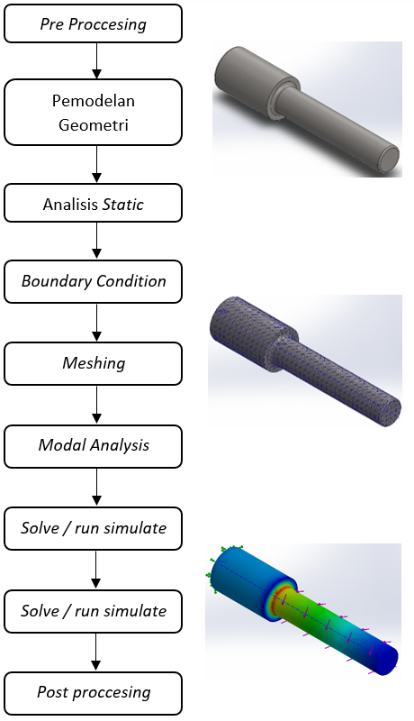
Gambar 3. Proses Simulasi Poros
Gambar 3 menunjukkan proses simulasi berbantukan perangkat lunak Solidworks 2021 yang digunakan untuk menginvestigasi tegangan pada poros yang diberi pembebanan torsi sebesar 50 N.m. Hasil simulasi tersebut dapat dilihat pada Gambar 3 dan Gambar 4 sebagai berikut.

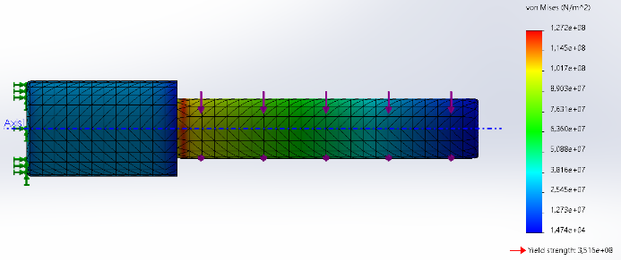
Gambar 4. Hasil Simulasi Investigasi Terhadap
Tegangan Von Mises

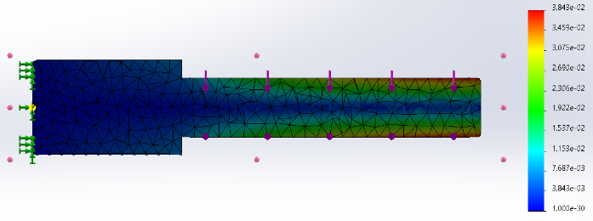
Gambar 5. Hasil Simulasi Investigasi Terhadap
Displacement

Dari hasil simulasi berbantukan perangkat lunak Solidworks 2021 pada Gambar 4 dapat diketahui bahwa tegangan akan lebih tinggi di titik atau zona, di mana terjadi pengurangan material secara tiba-tiba.
Solusi untuk permasalahan ini adalah dengan cara menambahkan radius pada titik atau zona sebagai variabel yang diinvestigasi.

  - Variabel Pengujian
Variabel yang digunakan dalam penelitian ini yaitu,
      - Variabel bebas,
Radius (mm); 0 mm, 2 mm, 6 mm, 10 mm, 20 mm, 50 mm.
- Variabel terikat yang digunakan yaitu, Von mises dan Displacement.

3. HASIL DAN PEMBAHASAN

Setelah dilakukan pengujian simulasi terhadap pemodelan geometri poros dengan menerapkan metode elemen hingga, didapat data-data hasil pengujian, sehingga didapatkan data hasil tegangan von mises dan displacement terhadap poros.

3.1 Hasil Penelitian

Dari proses pengujian simulasi yang telah divariasikan pada poros didapat hasil seperti pada Gambar 5 dan Gambar 6.
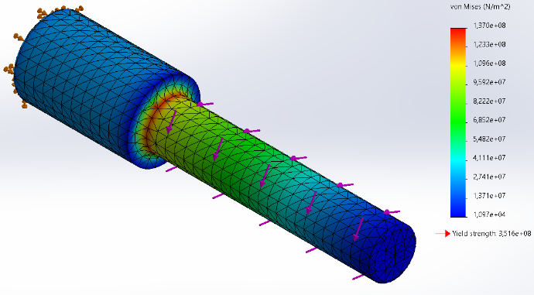
Gambar 6. Hasil Simulasi Pengujian Variasi
Terhadap Tegangan Von Mises

Pada Gambar 6 nilai tegangan yang didapat adalah von mises. Besaran tegangan ditbedakan dengan warna yaitu, warna merah yang merupakan nilai tegangan tertinggi, dan warna biru menunjukkan bahwa nilai tegangan semakin kecil (Mahendra Guna Satriananta dkk, 2019).

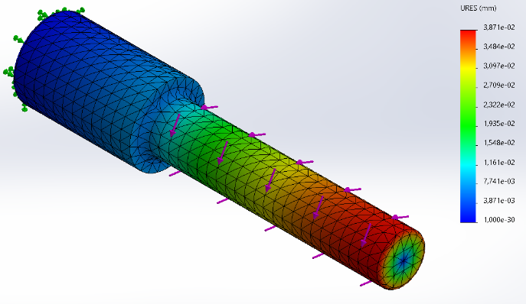
Gambar 7. Hasil Simulasi Pengujian Variasi
Terhadap Displacement

Hasil simulasi pengujian variasi terhadap deformasi pada Gambar 7 menunjukkan bagian yang terkena pembebanan paling besar dan terkecil. Daerah tersebut ditandai dengan perbedaan warna yang terlihat pada poros. Terdapat kisaran warna bar yang sudah didetailkan pada sisi samping poros (Margalando Mardha Supha dkk, 2016).
Pada Gambar 6 dan Gambar 7 menunjukkan hasil simulasi pengujian setelah menambahkan variabel yang telah di konfigurasi sebelumnya yaitu radius fillet yang diaplikasikan pada poros sehingga didapatkan data hasil pengujian seperti pada Tabel 2 serta dilakukan pengamatan dari data tersebut untuk menarik kesimpulan setelah proses pengujian simulasi dilakukan.

Tabel 2. Data Hasil Pengujian
No | Radius | Von mises | Displacement
1 | 0 | 1264.4082 | 0.0385
2 | 2 | 1408.7696 | 0.0387
3 | 6 | 1217.1407 | 0.0386
4 | 10 | 1172.635 | 0.0382
5 | 20 | 1138.4538 | 0.0387
6 | 50 | 1129.1298 | 0.0391

4. KESIMPULAN
Berdasarkan pengujian yang telah dilakukan dapat disimpulkan bahwa penambahan bahan radius akan mengurangi tegangan pada poros, hal ini tidak berlaku terhadap perubahan bentuk yang terjadi pada poros saat gaya atau beban itu bekerja.

DAFTAR PUSTAKA

M Andri dan H Chandra, 2016. Analisis Tegangan Shaft Drive Pulley Pada Belt Conveyor di Pt. Bukit Asam (Persero) Tbk. Tanjung Enim. Sriwijaya University.
Bhavesh Patel dan Hiren Prajapati, 2019. Performance Evaluation of Stress Concentration Factor for Shoulder Fillet on Round Bar under Bending Loading. International Journal of Recent Technology and Engineering (IJRTE). Vol. 8 Issue-4, ISSN: 2277-3878.
Angga Setiawan dan Witantyo, 2016. Analisa Kegagalan Poros Pompa Centrifugal Multistage (GA101A) Sub Unit Sintesa Urea Pt. Petrokimia Gresik. Jurnal Teknik ITS Vol. 5, No. 2.
Jatmoko Awali dan Asroni, 2013. Analisa Kegagalan Poros Dengan Pendekatan Metode Elemen Hingga. TURBO. Vol. 2 No. 2, ISSN 2301-6663.
Rifky Ismail, Sugiyanto, Henry Kristianto, Eko Saputra, Jamari, 2017. Pemodelan Metode Elemen Hingga Kontak Femoral Head Dengan Acetabular Liner Pada Sendi Panggul Buatan Dengan Variasi Diameter Celah Pada Acetabular Linear. ROTASI – Vol. 19, No. 3, pp. 139−146.
Tri Mulyanto dan Agung Dwi Sapto, 2017. Analisis Tegangan Von mises Poros Mesin Pemotong Umbi-Umbian Dengan Software Solidworks. PRESISI, Vol. 18, No. 2.
Junaidi, 2019. Mekanika Kekuatan Material. Program Studi Teknik Mesin Fakultas Teknik dan Komputer Universitar Harapan Medan.
Dwi Djumhariyanto, 2016. Analisa Tegangan Poros Roda Mobil Listrik Dengan Metode Elemen Hingga. Vol. 01, No. 01.
N Ugesh, Sathishkumar Kuppuraj, dan K Sathishkumar, 2016. Finite element analysis of a shaft subjected to a load. ARPN Journal of Engineering and Applied Sciences. VOL. 11, No. 9.
Anang Hadi Saputro, Taufiq Hidayat, dan Qomaruddin, 2017. Analisa Poros Alat Uji Keausan Untuk Sistem Kontaktwodisc Dengan Menggunakan Metode Elemen Hingga. Jurnal SIMETRIS, Vol. 8 No. 1.
Mahendra Guna Satriananta, Hartono Yudo, dan Berlian Arswendo Adietya, 2019. Studi Analisis Kekuatan Poros Propeller Kapal KMP. Pertiwi Nusantara Akibat Dikenai Torsi Dari Propeller. Jurnal Teknik Perkapalan, Vol. 7, No. 1.
Margalando Mardha Supha, Ir. Agoes Santoso, M.Sc, M.Phil dan Irfan Syarif Arief, ST, MT, 2016. Analisa Misalignment Shaft Propeller Dengan Metode Torsi Vibration Analisis. Jurusan Teknik Sistem Perkapalan, Fakultas Teknologi Kelautan, Institut Teknologi Sepuluh Nopember (ITS).

